Informatiefolder

Groep 3
Basisschool à Hermkes
Schooljaar 2026-2027


Beste ouder(s)/verzorger(s),

Dit document legt in grote lijnen nogmaals het reilen en zeilen in groep 3 uit. Ook leest u in deze folder een aantal praktische zaken.

Wilt u nog meer informatie? Dan verwijzen wij u naar de schoolgids op onze site!
Heeft u vragen? Stel ze gerust! U kunt ons altijd mailen of bellen.

Veel leesplezier!

Beste ouder(s)/verzorger(s),

Leerkrachten;
In onze groep werkt één leerkracht en één onderwijsassistent.

Leerkracht:

Meester Jelle is er op maandagochtend, dinsdag, woensdag, donderdag en vrijdag (op dinsdag en vrijdagmiddag heeft hij ib-taken en werkt hij buiten de groep)
e-mail: jelle.gubbels@innovo.nl

Meester Mart is er op maandag, dinsdag en donderdag.
e-mail: mart.roos@innovo.nl

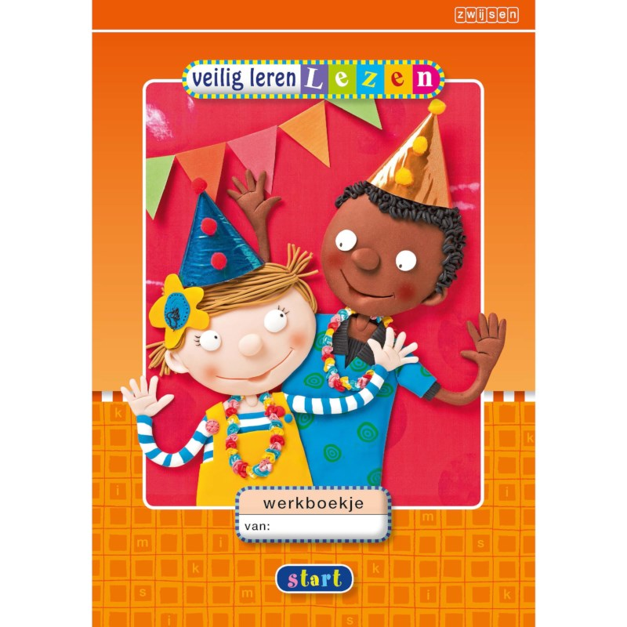
Informatie groep 3:

Veilig Leren Lezen (VLL - KIM versie)
We werken sinds enkele jaren met de vernieuwde versie van VLL.
Wij geven u hieronder kort de belangrijkste vernieuwingen en informatie.

Vernieuwing in didactiek:
- telkens maar 1 nieuwe letter naast de eerder geleerde letters.
- duidelijke automatiseringslijn met Veilig & vlot
- Alzijdig verkennen en ordenen in letterfamilies (zie grote letterbord)
- Oefenen in alle mogelijke lettercombinaties
- Focus op nieuwe strategieën, zoals zoemend lezen
- Sterke koppeling tussen lezen en spellen.

Het inslijpen van teken-klankkoppeling gebeurt door telkens maar 1 nieuwe letter in het leerproces te introduceren. De klank van het woord is hierbij het startpunt.

Elk nieuw woord bevat 1 nieuwe klank/letter. De rest van het woord bestaat uit klanken en letters die al bekend zijn bij de kinderen.

Als voorbeeld de letters en woorden uit kern start.
Ik-kim-sim

Materialen:
- Werkboekjes
- Veilig en Vlot (maan en zon)
- Veilig gespeld
- Letterbord
- Magnetische letterdoos
- Adaptieve leerlingsoftware voor lezen en spellen,
woordenschat en leesbevordering
- Leerlingsoftware voor school EN thuis
- Leesboekjes

Opbouw en organisatie
Kern start
Kern 1 t/m 11
Kern afsluiting.

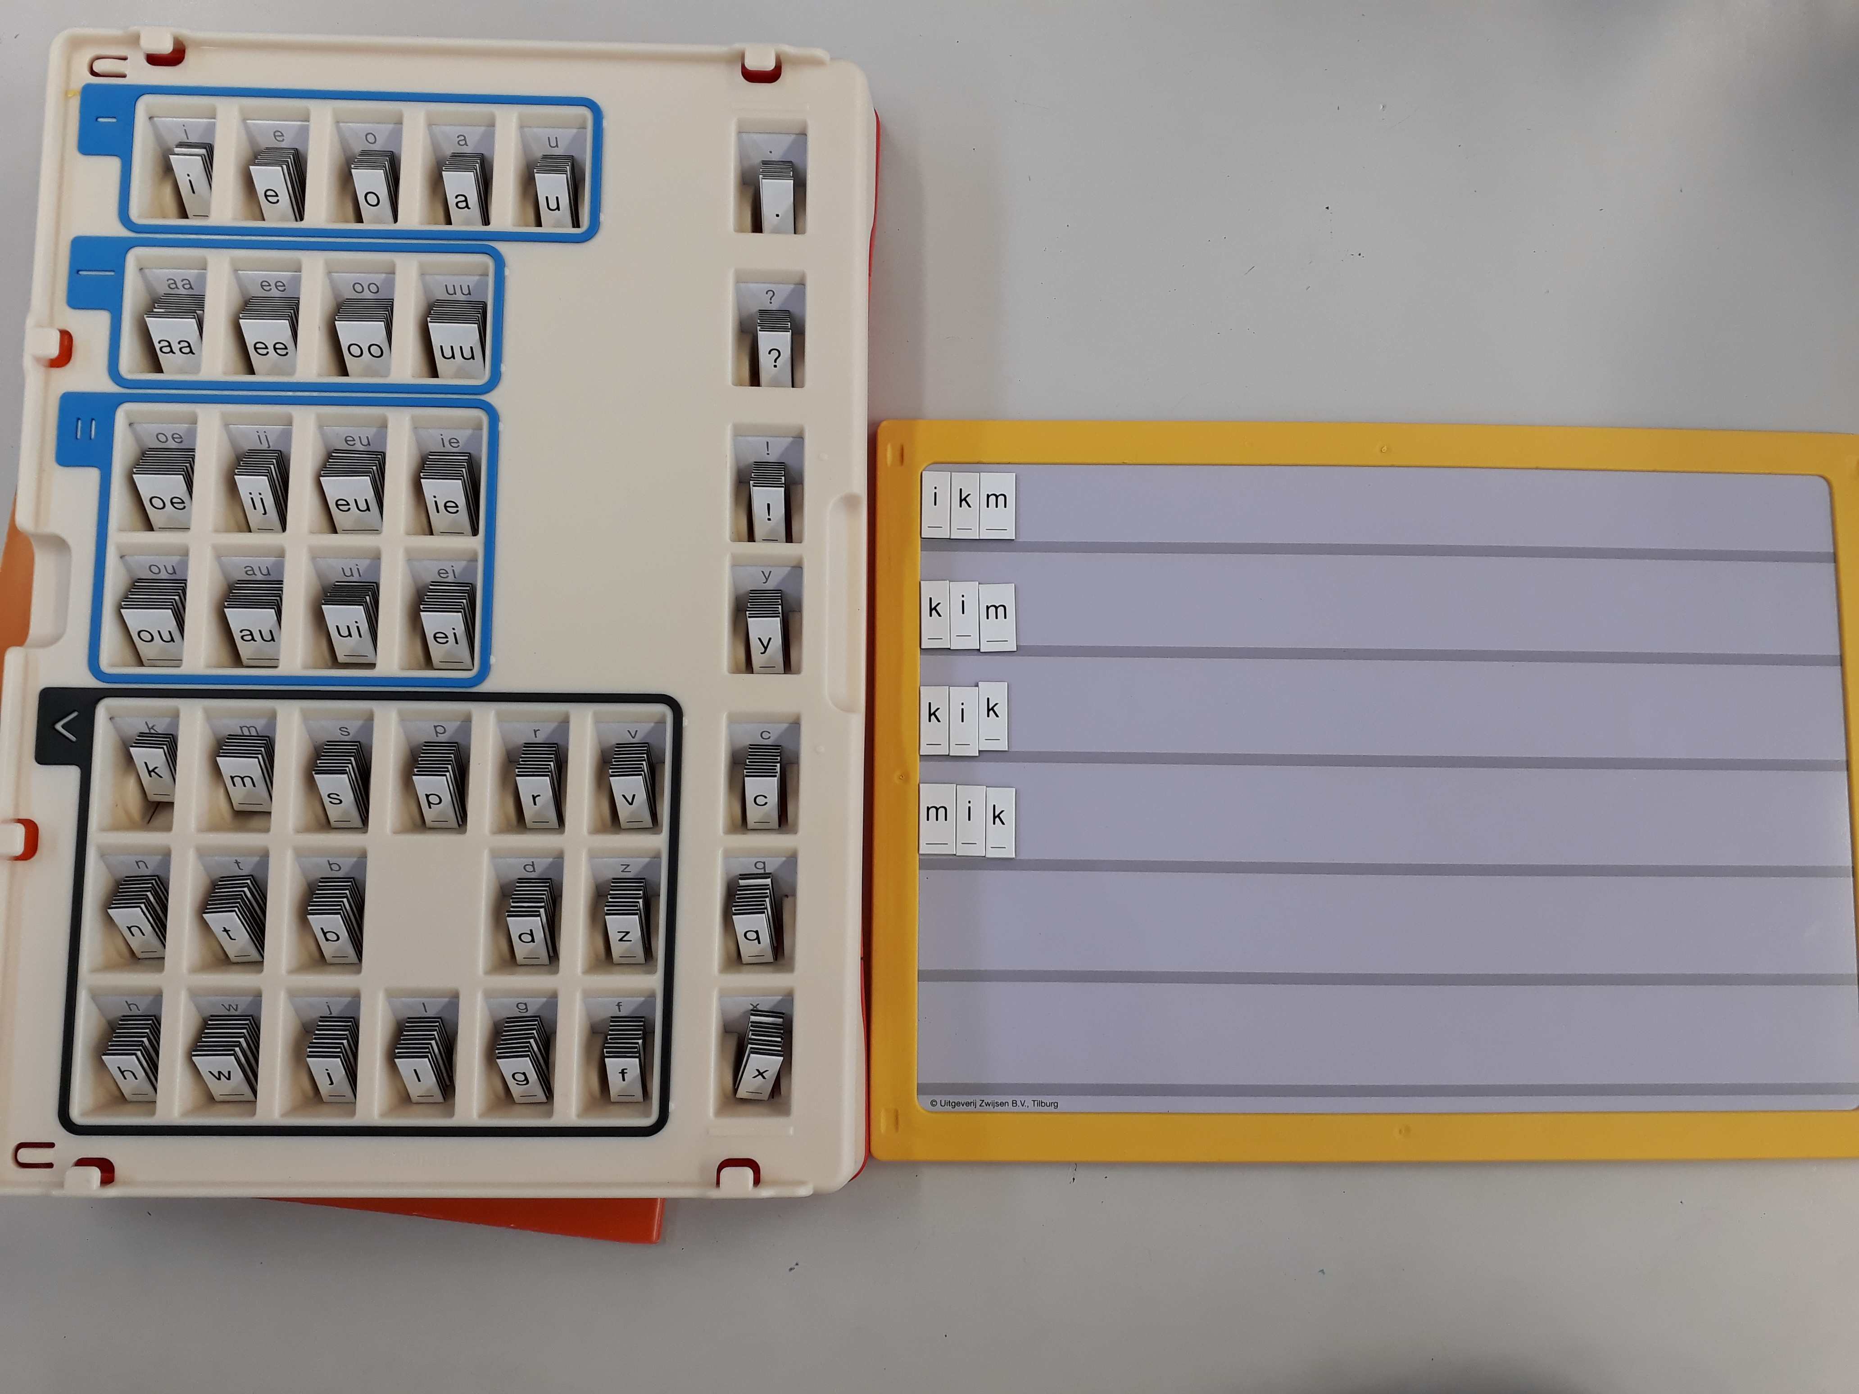
Leerkrachtassistent (voor digibord) en digiregie voor de leerkrachten

Opzet leesles
Per dag werken de kinderen ongeveer 95 minuten aan Veilig Leren Lezen:
Basisles (50 minuten)
Basiskwartier 15 minuten (voor ster of zon kinderen, is een extra leesmoment)
Integratieles 30 minuten (ankerverhaal voorlezen, woordenschat etc)

Differentiatie
De methode werkt met 2 leerlijnen, namelijk maan en zon. En 3 aanpakken:
- maan (hier werken de meeste kinderen mee)
- zon (kinderen die al zelfstandig kunnen lezen en werken bij aanvang van groep 3)
- ster (kinderen waarbij het leesproces moeilijker op gang komt, krijgen extra aandacht en verlengde instructie van de leerkracht.)

De kinderen werken ondanks de twee leerlijnen toch nog altijd veel samen en ook de stof sluit goed op elkaar aan. Deze is alleen aangepast aan het niveau van uw kind.

Ook krijgen jullie aan het begin van iedere kern extra leesbladen mee, hierin ziet u wat de kinderen in de nieuwe kern gaan leren. Het zou fijn zijn als u de leesbladen thuis met uw kind zou oefenen. Dit hoeft niet dagelijks, maar 1 of 2 keer per week 10 minuutjes samen lezen is leuk voor u en uw kind. De kinderen krijgen aan het eind van iedere kern een oefenkampioen mee, hierop staat rechtsonder /het aantal te lezen woorden voor een voldoende, daarvoor staat het aantal gelezen woorden. (11 gelezen woorden/10 te lezen woorden voor een voldoende), op deze manier heeft u een idee van de score.
Mocht het noodzakelijk zijn om thuis toch extra te oefenen dan zal meester Jelle dit met u bespreken.

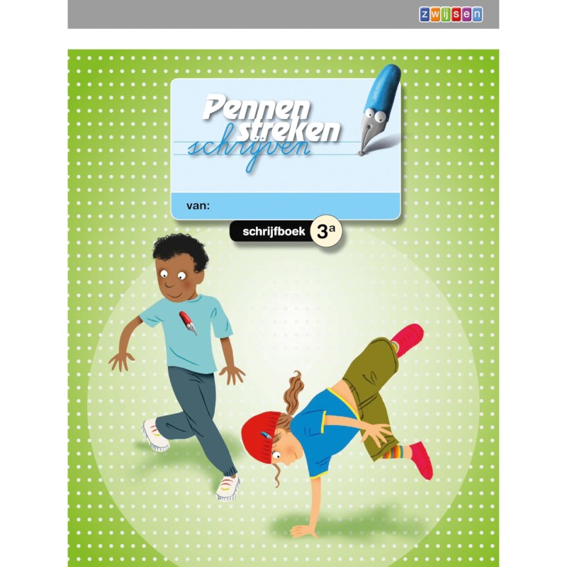
Pennenstreken, schrijfmethode
Deze sluit aan bij de geleerde letters van VLL. De kinderen leren de letter eerst in het schrijfboekje, dan in het oefenboekje en er is ook nog een cijferschrift. De kinderen leren bij ons het verbonden schrift en zullen geregeld een blaadje meekrijgen om de geleerde letters thuis te oefenen. Stimuleer uw kind ook om met de juiste schrijfletters te schrijven.


Pluspunt, rekenmethode
Sinds schooljaar 204-2025 werken wij met de nieuwste Pluspunt methode, pluspunt 4.1

Deze methode sluit goed aan bij onze visie op onderwijs, pluspunt werkt namelijk vanuit doelen. Elke week staan er twee doelen centraal.

Deze twee doelen worden iedere week op dezelfde manier aangeboden, tijdens de gele en blauwe lessen, deze volgen elkaar op. In een gele les wordt een doel voor het eerst aangeboden. In de verwerking het blauwe gedeelte krijgen de kinderen als nodig een verdere instructie op dit doel, met soms een andere benadering of verdieping of wordt de stof zelfstandig verwerkt. In iedere les werken leerlingen verder ook zelfstandig met de conditietraining. De conditietraining is bedoeld om basisvaardigheden te automatiseren en toetsdoelen te oefenen.
De doelen staan bij elke les in kindertaal beschreven, zodat de kinderen weten waar ze aan werken en na afloop ook kunnen controleren of ze het doel behaald hebben. Op deze manier worden de leerlingen mede-eigenaar gemaakt van hun eigen leren. Ze weten zelf wat ze al kunnen en waar ze nog oefening voor nodig hebben.
De methode Pluspunt combineert het traditioneel rekenen met realistisch rekenen. Waar het voor sommige leerlingen prettig is om kale sommen op te lossen, is het voor andere leerlingen prettiger om er tekeningen of materialen bij te hebben. Pluspunt heeft beiden, waardoor we de methode goed kunnen laten aansluiten bij uw kinderen!

Daarnaast werken de kinderen op de chromebook aan de digitale aanvulling of verwerking, dit is adaptief. Alle kinderen maken altijd dezelfde 4 startopdrachten, vervolgens maken de kinderen de vervolgopdrachten die zijn aangepast aan hun eigen niveau.
Kortom de kinderen worden dus altijd, zowel op papier als digitaal, op hun eigen niveau uitgedaagd.

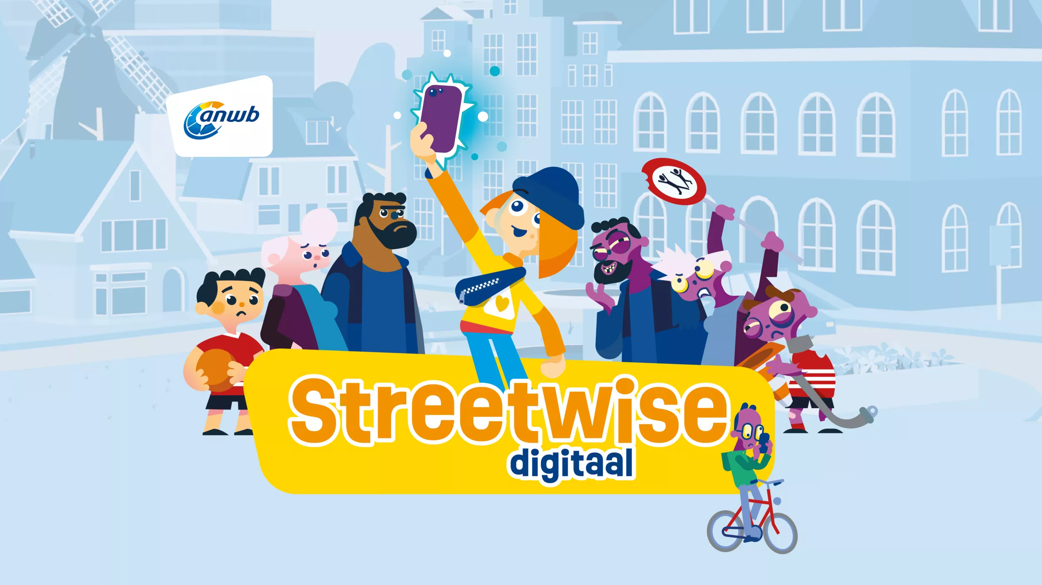
Streetwise, verkeer
Streetwise Digitaal is een doorlopende digitale leerlijn over verkeer voor groep 1 t/m 8 van het basisonderwijs. In de online verkeerslessen vergroten kinderen door middel van interactieve oefeningen hun verkeerskennis. Allerlei onderwerpen komen aan bod, zodat leerlingen in groep 7 goed voorbereid zijn op het theoretisch verkeersexamen en na groep 8 alle theoretische kennis op zak hebben om veilig naar de middelbare school te kunnen fietsen.

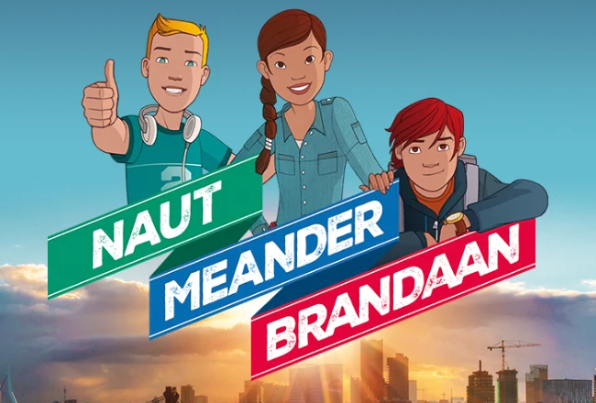
Naut, Meander, Brandaan, wereldoriëntatie
Ontdekkend leren staat hier voorop, de kinderen leren op een speelse manier, vooral door te doen (tijdens klassikale en samenwerkingsopdrachten) de basis van alles wat met wereldoriëntatie te maken heeft. Het aanbod is opgezet voor 27 weken, hierdoor zullen we niet iedere week een les aanbieden.

Verloop van de dag
Als de bel gaat om 8.25 mogen de kinderen naar binnen komen. Groep 3 start iedere dag in de eigen groep, er is dan even tijd voor een praatje waarna de kinderen zelfstandig gaan werken aan veilig leren lezen of pluspunt op de chromebook. In deze tijd is er voor de leerkracht of onderwijsondersteuner tijd om extra te lezen met kinderen of ze te begeleidingen bij een ander vak. Vanaf 9.00 wordt gestart met de methode-gebonden lessen.

Op maandagmiddag en dinsdag staat meester Mart voor groep 3.
Om de doorgaande lijn en de kwaliteit van het onderwijs te waarborgen, hebben we regelmatig overleg. Tijdens deze momenten bespreken we de lessen, stemmen we de aanpak op elkaar af en evalueren we waar nodig.

Aan het einde van de dag als de kinderen naar huis gaan wachten we met z’n allen in het halletje. Als de leerkracht ziet dat er iemand is om het kind op te halen wordt de naam genoemd en mag het kind gaan. We willen u dus vragen om duidelijk zichtbaar op het schoolplein te staan, dus liefst niet bovenaan de trappen.

Communicatie
Om u goed op de hoogte te houden van schoolnieuws en de betrokkenheid van school met ouders te intensiveren maken wij gebruik ISY.
Zo zijn jullie als ouders altijd op tijd en volledig op de hoogte van wat er in de klas en in en rond de school gebeurt. ISY informeert digitaal en bespaart daardoor veel tijd- en materiaalkosten.
Ook de uitnodigingen en het inschrijven voor ouder- kind en oudergesprekken zal gaan via ISY.
Op onze schoolkalender kunt u de data van deze gesprekken terugvinden.
Daarnaast hebben wij als leerkracht een Innovo mailadres waarop wij bereikbaar zijn. Mocht u problemen ondervinden met het gebruik van ISY of nog geen inloggegevens hebben, mag u contact opnemen met meester Jelle.

Algemene info

- De schooldeur gaat open om 8.25. Let u er aub op dat uw kind niet te vroeg op school is! (Uiteraard ook niet te laat).
Om 8.25 gaat de eerste bel en mogen de kinderen naar binnen. Om 8.30 starten we met de les. Alle kinderen nemen buiten afscheid.

- De gymlessen zijn gepland op woensdag en donderdag. In principe is het zo dat de gymtas van de kinderen op school blijft hangen. Voor elke vakantie geven we de gymtas mee naar huis zodat u de kleren kunt wassen. Trek uw kind op deze dagen kleding en schoenen aan die uw kind makkelijk zelf aan en uit kan trekken. Ook willen we u vragen om thuis te oefenen met veters strikken.

- Verjaardag vieren in de klas….
Leuk! Uw kind mag die dag een kleine traktatie voor de klas meenemen. Overleg even met de leerkracht welke dag geschikt is. We stimuleren de gezonde traktatie, maar een snoepje mag natuurlijk altijd J. Wij delen de traktatie alleen in groep 3 uit. U hoeft dus geen traktatie te maken voor de kinderen in de groep 1/2.

Mocht u n.a.v. dit informatieboekje nog vragen hebben, dan kunt u natuurlijk altijd een mail sturen of bellen. Bij uiterst belangrijke zaken kunt u dit natuurlijk ook ’s ochtends vertellen.
Mocht u iets willen doorgeven over uw kind, mail dan altijd even meester Mart en meester Jelle, op deze manier zijn we allemaal op de hoogte.

Ziek melden: dit kan via ISY, via het onderdeel absenties. Als uw kind weer beter is dan willen we u vragen om uw kind ook weer beter te melden in ISY.

U mag ons altijd mailen:
jelle.gubbels@innovo.nl
mart.roos@innovo.nl

Wij hebben ontzettend veel zin in dit schooljaar met alle kinderen in groep 3 en gaan er samen voor zorgen dat het een top jaar wordt.

Lief kind, het maakt niet uit in welk tempo je gaat……
zolang je maar niet stopt… Elk kind is uniek

Met vriendelijke groet,

meester Mart en meester Jelle

